Министерство образования и науки Российской Федерации
Федеральное государственное автономное образовательное учреждение
высшего профессионального образования
Национальный исследовательский ядерный университет «МИФИ»
Саровский физико-технический институт – филиал НИЯУ МИФИ
Физико-технический факультет
Кафедра философии и истории
XХV студенческая конференция по гуманитарным и социальным наукам
Х студенческая конференция по истории
«Ядерный университет и духовное наследие Сарова:
знаменательные даты года.»
24 апреля 2018 г.

Лаврентий Павлович Берия (1899 - 1953 гг.).

Доклад:
студентов группы ДП-17
К. Гуркиной (руководитель), М. Кузовковой, А. Козлова
Преподаватель:
кандидат исторических наук, доцент
О.В. Савченко

Саров-2018.
Слайд 1.
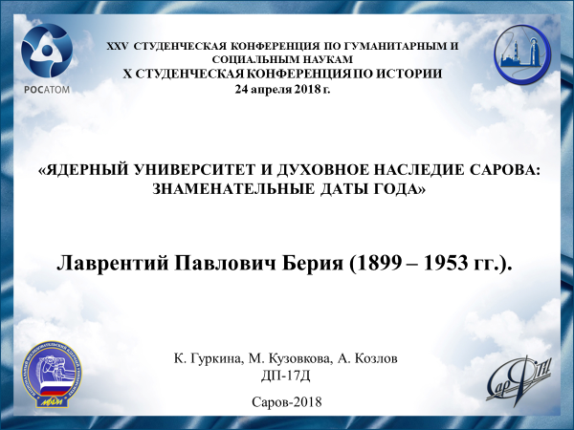
Добрый День, уважаемые члены жюри и участники конференции! Мы представляем доклад про Лаврентия Павловича Берию.

Слайд 2.
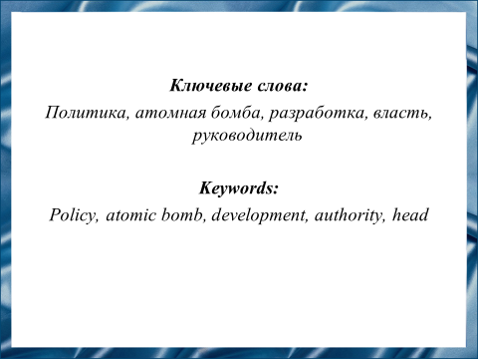
Лаврентий Павлович Берия - одна из самых интересных личностей ХХ столетия. Политическая и личная жизнь этого человека до сих пор вызывает споры. Однозначно оценить и до конца понять этого человека сегодня не может ни один историк. Политические противники затруднили объективную оценку деятельности Л. П. Берии. На основе доступных нам источников мы хотим рассказать про жизнь Лаврентия Павловича, так как считаем, что имена таких людей не должны забываться и уходить в глубь прошлого.

Слайд 3.
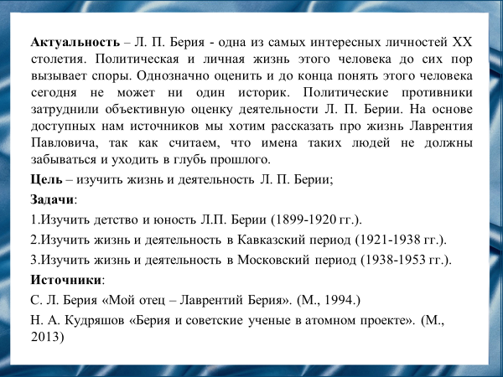
Основной целью нашего доклада является изучение жизни и деятельности Лаврентия Павловича Берии.

Слайд 4.
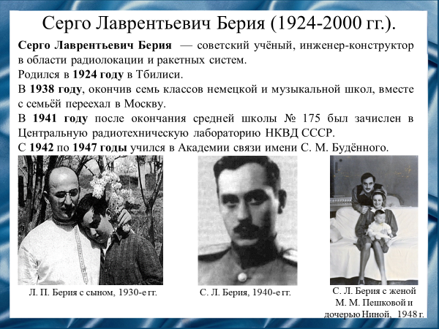
Так как у нас ограниченный круг источников информации, мы опираемся на книгу Серго Лаврентьевича Берии «Мой отец – Лаврентий Берия». Мы понимаем, что эта книга не является научной работой, но считаем, что факты, описанные в ней, вполне достоверны.
После ареста отца Серго Лаврентьевич Берия вместе с матерью был интернирован на одну из подмосковных госдач, затем был арестован, лишен степеней кандидата и доктора физико-математических наук. Согласно официальной версии, по их просьбе им были выданы паспорта на фамилию Гегечкори (девичья фамилия матери), аргументируя тем, что «с фамилиями Берия нас население растерзает».

Слайд 5.
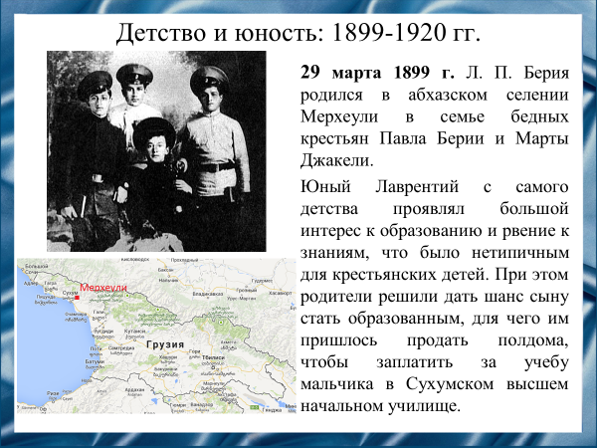
Родился Берия Лаврентий Павлович 29 марта 1899 года в абхазском селении Мерхеули в семье бедных крестьян Павла Берии и Марты Джакели.

Слайд 6.
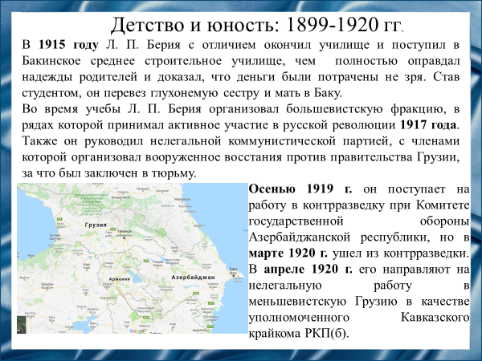
Лаврентий Павлович Берия получил достойное образование. Во время учёбы он начал заниматься революционной деятельностью, и уже тогда были видны качества, такие как упорство и умение руководить которые позволили Лаврентию Павловичу стремительно развить свою карьеру.

Слайд 7.
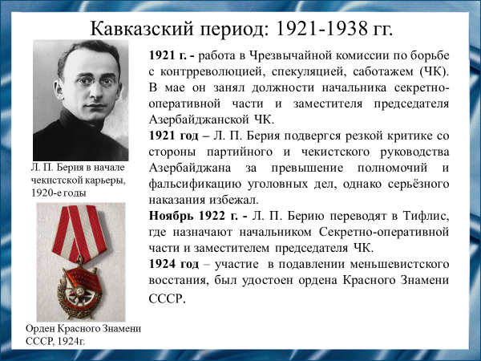
С 1921 года Лаврентий Павлович работал в ЧК Грузии. Проявил себя, жёстко подавив всеобщее вооруженное восстание в Грузии в 1924 году, когда было уничтожено до пяти тысяч человек.

Слайд 8.
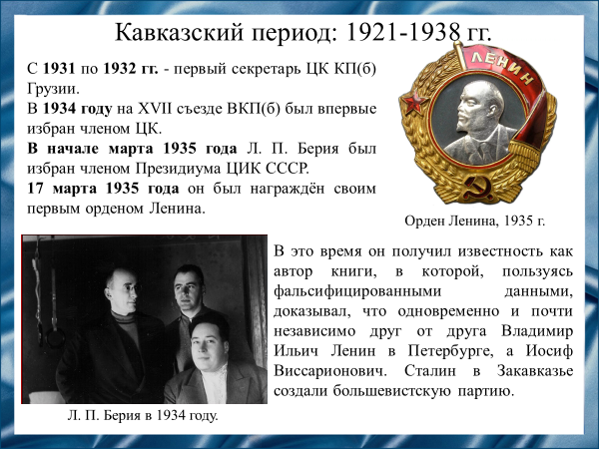
А с 1931 по 1932 Лаврентий Павлович на партийной работе. Он первый секретарь ЦК КП(б) Грузии.
При партийном руководстве Л. П. Берии народное хозяйство республики интенсивно развивалось.

Слайд 9.
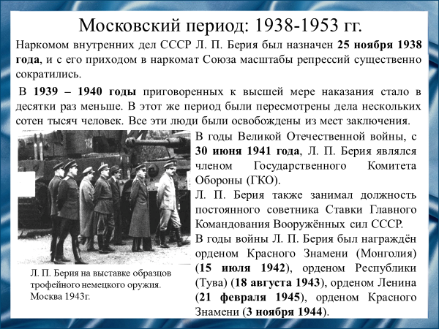
В августе 1938 г. Лаврентий Павлович Берия с семьей переезжает в Москву. Из этого можно сделать вывод, что к Большому террору 1937 года в масштабах страны он не имел никакого отношения.
В годы Великой Отечественной войны Л. П. Берия являлся членом Государственного Комитета Обороны (ГКО), на него были возложены обязанности по контролю вооружения.

Слайд 10.
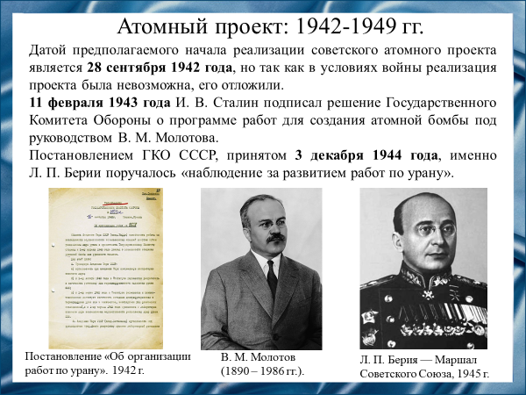
Об Атомном проекте следует сказать особо. Он стал звездным часом Л. П. Берии. Собственно, он и являлся его главным инициатором. Но тогда предложения Лаврентия Павловича начать разработку собственного ядерного оружия не нашли поддержки у «отца народов».
Когда же проект начали воплощать в жизнь, руководителем назначили заместителя председателя ГКО Вячеслава Михайловича Молотова. Но уже с 1944 года все работы и исследования, связанные с созданием атомного оружия курировал Лаврентий Павлович Берия, проявив при этом незаурядные организаторские способности.

Слайд 11.
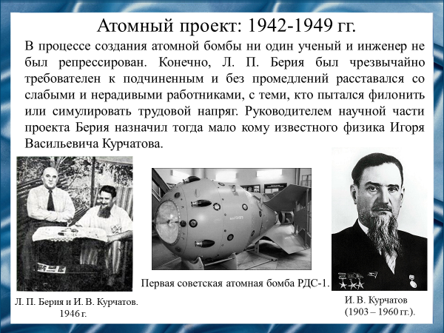
Как вспоминают о нём работавшие рядом сотрудники, Лаврентий Павлович Берия быстро придал всем работам по проекту необходимые размах и динамику. Проводимые им совещания были деловыми и всегда результативными. Он был мастером неожиданных и нестандартных решений, был быстр в работе, не пренебрегал выездами на объекты и личным знакомством с результатами работ.

Слайд 12.
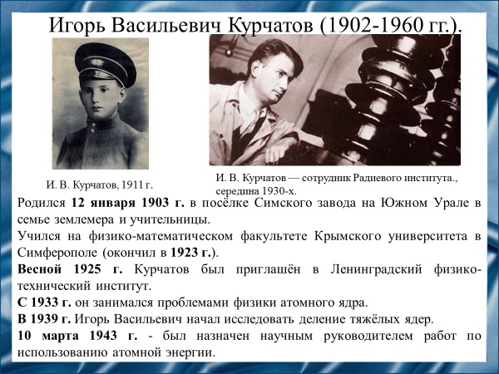
В 1943 году в СССР начались работы по преодолению атомной монополии США. Их организация была поручена академику И. В. Курчатову. Работы начались в так называемой Лаборатории №2 АН СССР (ЛИПАН), ставшей впоследствии Институтом атомной энергии, а в 1946 году в Арзамасе-16 в условиях строжайшей секретности был организован научный центр под условным названием КБ-11, известный ныне как Всероссийский научно-исследовательский институт экспериментальной физики.
Слайд 13.
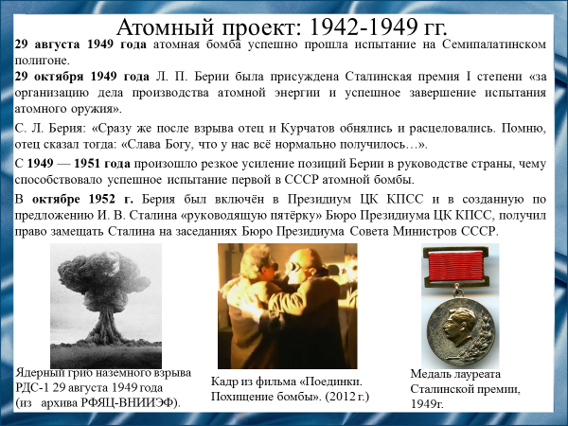
В августе 1949 года было проведено успешное испытание атомной бомбы, за что Лаврентий Павлович Берия был награжден Сталинской премией. Позже Игорь Васильевич Курчатов отметил: «Если бы не Берия, бомбы бы не было».

Слайд 14.
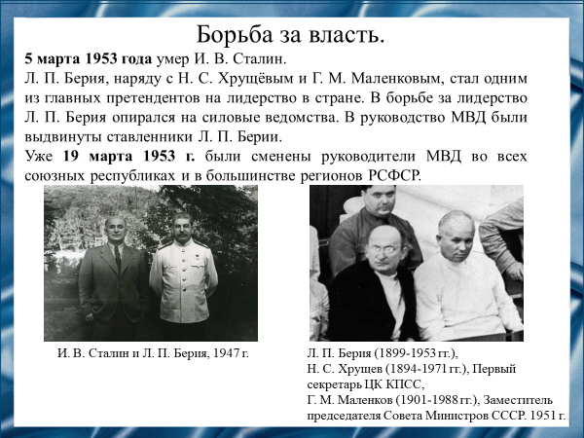
Борьба за власть после смерти И. В. Сталина на начальном этапе велась между Берией и Маленковым. Для членов ЦК КПСС приход к власти одного из них означал ослабление роли партии в управлении государством. Именно по этой причине Никита Сергеевич Хрущев, который на тот момент возглавлял ЦК КПСС, стал искать пути отстранения от власти, прежде всего Лаврентия Павловича, который виделся ему наиболее опасным противником.
Слайд 15.
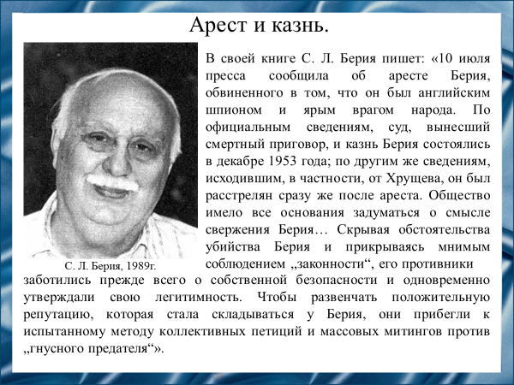
Лаврентий Павлович Берия был обвинён в шпионаже в пользу Великобритании и других стран, в стремлении к ликвидации советского рабоче-крестьянского строя, к реставрации капитализма и восстановлению господства буржуазии, а также в моральном разложении, в злоупотреблении властью, в фальсификации тысяч уголовных дел на своих сослуживцев в Грузии и Закавказье и в организации незаконных репрессий.

Слайд 16.
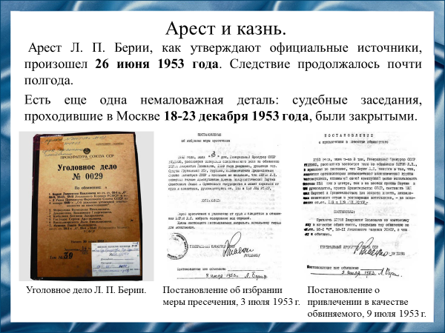
Кто читал акт о расстреле Лаврентия Павловича Берии, не мог не обратить внимания, что обязательный в таких случаях врач при его расстреле не присутствовал, да и вообще не засвидетельствовал смерть. Так что встает вопрос – а там ли был тогда Лаврентий Павлович?
Слайд 17.
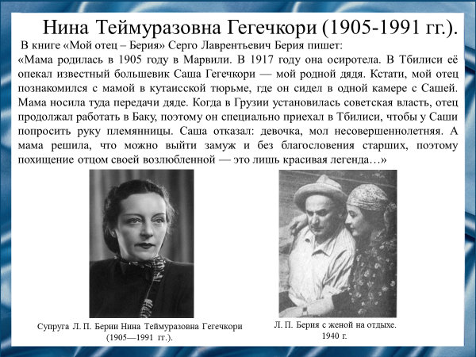
Жена Лаврентия Павловича Берии Нина Теймуразовна Гегечкори родилась в 1905 году в деревне Гегечкори в Грузии. С Лаврентием Павловичем она познакомилась, когда ей было 16, а ему 22. Тогда же он сделал ей предложение. Позже работала научным сотрудником в Академии связи им. Дмитрия Аркадьевича Тимирязева.

Слайд 18.
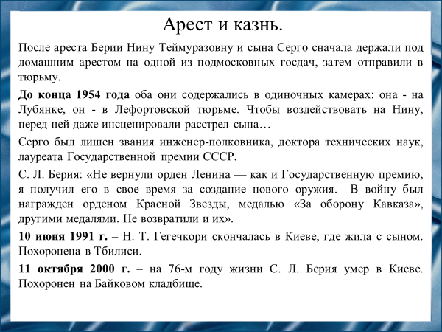
После ареста Л. П. Берии полтора года Нина Теймуразовна с сыном провели в одиночных камерах. По словам Серго Лаврентьевича Берии, за всё время заключения ни ему, ни Нине Теймуразовне не смогли предъявить не одного документа, компрометирующего в чём-либо Л. П. Берию. Серго Лаврентьевич и Нина Теймуразовна прожили долгую жизнь. Незадолго до смерти Нина Теймуразовна дала интервью, где, так же, как и сын, оправдывала мужа. Обвинения в репрессиях отвергала. Утверждала, что мужа убили без суда и следствия еще при аресте.
Слайд 19.
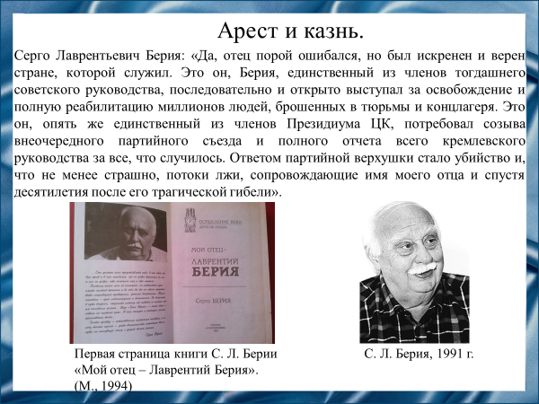
Серго Лаврентьевич Берия сказал: «Смею предположить: все, что писали вчера и пишут сегодня о моем отце - Лаврентии Берия, ровным счетом ничего не изменит - в историю он так или иначе войдет как здравомыслящий политический деятель советской эпохи, работавший во благо своей страны и своего многонационального народа, до последних дней своей жизни боровшийся за то, чтобы его государство свернуло с рельсов тоталитаризма».

Слайд 20.
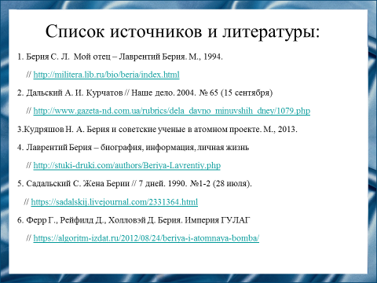
Наш доклад основывается на данных источниках и литературе.

Слайд 21.
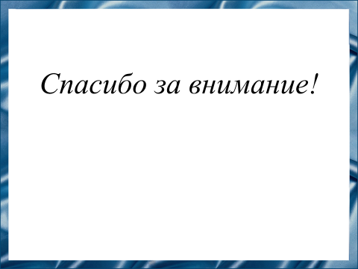
Спасибо за внимание.

